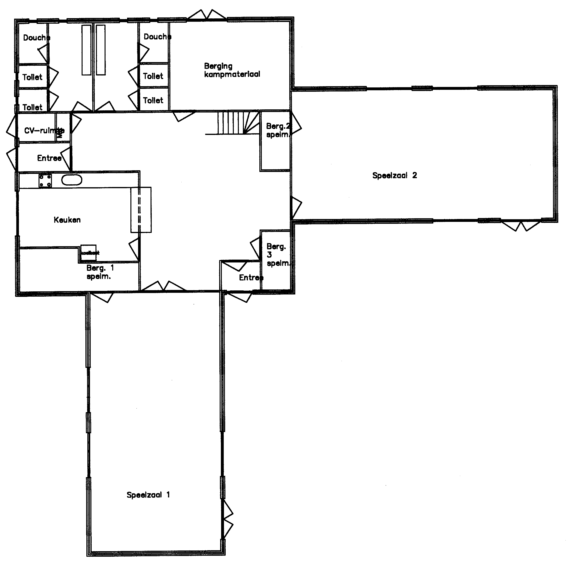
Speellokaal

Blauw/ Geel
Keuken
Speellokaal

Rood/ Geel
Centrale
hal
Binnenplein
Met
vlaggenmast

Clubhuis "De Chute"
St. Scouting John McCormick

Begane grond

